Week 1, Dag 3 en 4, Pelgrims, Mohammed en de Islam (Versie 20230108)

Ten oosten v. Middellandse zee ligt Israël. (=vroeger Palestina) De hoofdstad heet Jeruzalem.
Palestina werd ook wel het “Heilige Land” genoemd, immers Christus had daar geleefd. Het was een land vol heilige plaatsen, zoals Christus’ geboorteplaats Bethlehem, waar de herders bij de stal waren gekomen en Nazareth waar Jozef vandaan kwam.

Vanuit Europa gingen jaarlijks vele duizenden pelgrims op bedevaarttocht naar het Heilige Land. (► Pelgrims zijn reizigers, die om godsdienstige reden een grote reis ondernemen, met het doel een bepaalde heilige plaats te bezoeken.◄)
Waarom deden zij dat? Daar zijn verschillende redenen voor.
- Men beleefde dat van heilige plaatsen een genezende werking uitging, waardoor
zieken, of hun familieleden naar zo’n plaats reisden in de hoop er genezing voor
de zieke te kunnen vinden, vooral door innig gebed
- Je kon er heen gestuurd worden als straf, als je een zonde had begaan. Zo’n pelgrimstocht diende als boetedoening. (Je ging in een klein hokje in de kerk zitten. Naast jou zat de biechtvader, die de biecht af nam, meestal een priester – in een ander hokje. Je kon elkaar niet zien, maar wel elkaars stem horen door gaatjes in het tussenschot. Als je verteld had wat je op je kerfstok had, bijv. een oneerlijkheid, of diefstal, of zelfs moord, dan kon je de opdracht krijgen zo’n pelgrimstocht te ondernemen en als je dat gedaan had, dan had god je de zonde vergeven.)
- Wie geen slechte daden had verricht, maar uit “vrije wil” zo’n tocht ondernam,
deed dat in de hoop daarmee na zijn dood een plekje in het hemelse paradijs te
krijgen.

De reis ging te paard, of op een ezel of ook te voet, afhankelijk van hoe welgesteld je was. Je kunt op de landkaart zien, dat vanuit Europa zo’n reis eerst dwars door een aantal landen liep en dan altijd richting de Middellandse zee, die je per schip moest oversteken.
Je was maanden, zo niet jaren onderweg.
Andere pelgrimsroutes kwamen in Zuid-Frankrijk samen en voerden van daar over de Pyreneeën naar Santiago de Compostella in Spanje.

► Vele gevaren bedreigden de pelgrims:
- Je kon altijd door rovers overvallen worden, gevangen genomen worden en als slaaf verkocht. Mensen die dat overkwam, kwamen vaak terecht in de marmeren paleizen van Arabische vorsten, die blanke slaven er op na hielden en je kon alleen maar hopen dat je eens je vrijheid terug kreeg, of dat je kon ontvluchten.
- Tunnels door bergen bestonden nog niet. Je moest langs steile, smalle paadjes een bergpas nemen. Aan de ene kant had je de rotsachtige bergwand; aan de andere kant vaak een gapende afgrond. Het passeren van een “tegenligger” (loper) was een hels karwei. Bovendien: hoe hoger hoe kouder. Het kon vriezen, de weg kon spiegelglad zijn van ijs en er waren sneeuwstormen.
- Mensen werden onderweg vaak ziek van uitputting en dan was er niet altijd hulp en onderdak in de buurt. Vaak stierven ze onderweg vanwege zulke ontberingen.
- Wanneer het per schip ging, kon je in een storm terechtkomen en je schip kon met “man en muis” vergaan. Pelgrims hadden vaak weinig geld, dus reisden ze mee op gammele scheepjes. Ging het mis, dan dreef je misschien met een plank omklemd in je handen op de Middellandse zee rond, in de hoop ergens aan te spoelen of gered te worden. Kleine kans! En ook hier weer: kans om in de handen van (zee)-rovers te vallen! ◄

De pelgrim was dus vele maanden, soms jaren onderweg. Als je al aan kwam in het Heilige Land, dan vaak meer dood dan levend. Vaak ziek, uitgeput berooid en ontredderd.

De situatie in het Heilige Land rond 1.000n C:
Christus’ geboorteland lag ingesloten in Arabisch gebied. Alle landen rondom waren Islamitisch. Dat komt van Islam, één van de grote wereldgodsdiensten. “Islam” betekent: ►“overgave aan God” ◄.
Die God heet: ► Allah ◄.
► Zijn profeet (=heilige ziener) was Mohammed ◄
► Hij leefde tussen 600 en 700 n. C. ◄
Mohammed kreeg steeds meer volgelingen.
►Ze noemden zich Mohammedanen of moslims ◄

De Mohammedanen waren aanvankelijk helemaal niet vijandig tegen christelijke pelgrims. In tegendeel: ze gaven hen onderdak en zorgden voor voedsel. Daar verdienden zij natuurlijk goed aan. Ze bezaten herbergen, waar overnacht kon worden.
Dat veranderde toen een wilde volksstam van de Seldsjoeken (uit Turkije) het gebied veroverde. Zij bespotten de pelgrims, vervolgden hen, namen ze gevangen, verkochten hen als slaven of doodden hen.

Deze berichten bereikten Europa en iedereen was het er over eens: hier moeten we iets er aan doen! Maar wat?

Vragen:
1.Hoe heette het huidige Israël vroeger en hoe heet de hoofdstad?
2.Noem 3 redenen waarom pelgrims naar het Heilige Land reisden
3.Noem 4 gevaren die de pelgrims onderweg bedreigden
4.Welke Arabische landen liggen in een halve maan om Palestina? (Kijk evt. in een atlas!)
5.Wat betekent het woord “Islam” en hoe heet de god van de Arabieren?
6.Waarom konden de pelgrims plotseling niet meer veilig naar het Heilige Land reizen?

Intermezzo (=tussenstukje)
Eerst zullen we iets leren over de Arabieren en het Islamitisch geloof. Dan begrijpen we beter wat er gebeurde tijdens de kruistochten.
Wat waren dat voor volken, die vredelievende pelgrims daar lastig vielen?

Het Arabisme
“Arabieren” is een verzamelnaam voor de volkeren in Klein Azië.
► Hun godsdienst, de Islam, is gebaseerd op leer van de profeet Mohammed ◄. Bij grote, bekende persoonlijkheden uit de geschiedenis gebeurt het wel vaker dat hun leven is omgeven met legenden en “wonderen”. Toen Mohammed geboren was gebeurde het volgende in de natuur:
- Een groot meer droogde uit,
- Een aardbeving vond plaats
- Een eeuwig brandend heilig vuur doofde.
- Zijn navelstreng zou afgeknipt zijn door aartsengel Gabriel (Dzjibraïl)
Blijkbaar reageerde de natuur heftig op zijn geboorte, d.w.z. de krachten in de natuur gaven als signaal: “een belangrijk mens is geboren!”

We zullen ons verdiepen in het leven van Mohammed, omdat hij erg bepalend is geweest voor het verdere verloop van de geschiedenis.
Zijn moeder vond het beter dat hij niet opgroeide in de slechte lucht van de grote stad, dus liet ze hem opgroeien in de stilte van een oase aan de rand van de woestijn, door een voedster. Deze moest het kindje verzorgen. (► Een oase is een vruchtbare, schaduwrijke plek, meestal met een waterbron in- of aan de rand van een woestijn.◄)
Eens bracht zij hevig geschrokken en overstuur de baby terug naar de moeder en stamelde dat ze niet meer er voor wilde zorgen. Ze had meegemaakt, dat de engel Gabriel (Gibraïl) was verschenen en die had de borst van het kind open gereten, het hartje er uit gehaald, daar druppels zwart bloed uitgeperst, toen wit bloed in het hartje laten stromen en vervolgens het hart weer in het lichaam terug geplaatst. Daarna had de engel een hemels zegel tussen de schouders van het kindje gedrukt, als teken dat hij geroepen was om later profeet te worden.

Het was een bijzondere baby, waarvan verteld werd, dat hij nooit zijn bedje bevuilde, omdat hij meteen al zindelijk was. Hij kon al heel erg vroeg goed spreken en zich uiten. Maar hij sliep heel slecht in. Daar had zijn moeder wel een oplossing voor bedacht. Ze nam hem dan in de armen en ging staan op het platte dak van het huis. (In Arabische landen hebben de huizen geen schuine daken, zoals bij ons, die dienen om regenwater af te voeren. Het regent er weinig. De mensen houden er heel erg van om na een snikhete dag op het dak van hun huis te gaan en te genieten van de avondkoelte.) Dan kon je prachtig de sterrenhemel bewonderen en die liet ze de kleine Mohammed zien. Dan kraaide hij van genot en viel weldra vredig in slaap.

Toen hij zeven jaar was, stierf zijn moeder. Hij werd toen opgevoed door zijn oom Aboe Talib. Van de jeugdjaren die volgden is weinig of niets bekend.

De heilige Ka’aba
Het grootste heiligdom van de Arabieren heet de ► Ka’aba ◄ en staat in de stad ►Mekka◄ (Dat ligt in het huidige Saoedi Arabië. Zoek in je atlas maar eens op waar dat ligt). Daar groeide Mohammed op. Dat heiligdom bestaat uit een groot kubusachtig bouwsel, met zwarte doeken afgedekt. In de wand er van zit een heilige steen, waarvan de legende vertelt dat die uit het paradijs afkomstig zou zijn. Die steen wordt door de Arabieren aangeraakt, waardoor hun slechte eigenschappen en boze daden in die steen verdwijnen. Men voelt zich dan weer opgelucht en verkwikt en kan een nieuwe leven beginnen. Door alle slechte daden van de mensen die de steen hebben aangeraakt, is die wel totaal zwart geworden………
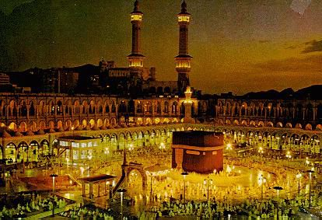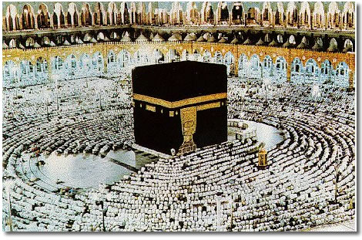
Twee foto's van de heilige Ka'aba

Maar het bouwsel waar de steen is ingemetseld, raakte eens in brand. Toen het hersteld was, was de grote vraag: wie mag de heilige steen weer op zijn plaats in de wand metselen? Dat soort vragen beantwoorden de islamieten niet zelf. Ze laten het door de god Allah doen. Dus werd besloten dat ze zouden afwachten wie als eerste het complex van het heiligdom zou betreden. Die was dan door Allah “aangewezen” en …….. laat dat nou toevallig Mohammed zijn! Hij was dus door Allah aangewezen en mocht de heilige steen weer inmetselen.

[Natuurlijk waren er ook Arabische pelgrims. Die ondernamen een bedevaartstocht naar hun heilige plaats: de stad Mekka met de Ka’aba. De Ka’aba met de steen uit het paradijs trok al eeuwen lang elke dag duizenden mensen aan uit Islamitische landen. Men mag alleen als Islamiet het heiligdom betreden. Christenen worden er niet toegelaten. Men trekt, gebeden opzeggend, op het grote plein zeven keer rondom de Ka’aba, waarbij de heilige steen aangeraakt wordt. Daarna is men vrij van zijn zonden. Elke Islamiet moet minstens één maal in zijn leven als pelgrim zo’n bedevaartstocht naar Mekka maken.]

In dienst van Kadidscha
Mohammed trad later in dienst van een vrouw, genaamd Kadidscha, die wel wat ouder was dan hij. De schoonvader was om die reden erg tegen het huwelijk van zijn dochter gekant en weigerde zijn toestemming. Daarop werd hij door vrienden dronken gevoerd en in laveloze toestand lieten ze hem zijn handtekening zetten op een papier dat zijn toestemming voor het huwelijk verklaarde. Toen hij weer nuchter was kon hij er niet meer onder uit: hij zag dat hij zijn handtekening had gezet.

Epilepsie
Mohammed leed aan de “vallende ziekte” of te wel epilepsie. Iemand die daaraan lijdt, krijgt aanvallen van stuiptrekkingen en valt dan op de grond. Het zweet breekt dan uit en zo iemand weet op dat moment niet wat hem overkomt. Men voelt het wel opkomen, maar kan zich er niet tegen verzetten. Na enige tijd komt zo iemand weer tot rust en kan dan weer gewoon verder leven.
In de tijd dat Mohammed leefde, meende men dat een epilepsie-aanval veroorzaakt werd door een kwade geest, die van de persoon bezit nam. Men ging dan ook met een grote boog om iemand heen die er aan leed, terwijl zo iemand juist gebaat was bij hulp van mensen die zich om hem bekommeren, tot het over was. Mohammed wilde niemand tot last zijn en als hij voelde dat een aanval kwam opzetten, trok hij zich terug in de eenzaamheid van de woestijn. Maar zijn vrouw Kadidscha liet hem nooit in de steek en ze zei dat het juist goede geesten waren, die de aanvallen veroorzaakten.

Toen hij 40 jaar was, zonderde hij zich eens af in een grot van de berg Hera. Alleen het geluid van zand dat door de wind werd voortgedreven door de woestijn, was hoorbaar. De dageraad van een nieuwe dag kleurde het woestijnzand roze. Toen verscheen hem de engel Gabriel (Dzjibraïl). Deze sprak: “Lees, lees in naam van Allah”. Nu kon Mohammed helemaal niet lezen, maar de letters die de engel hem voor hield kon hij wel lezen! De aartsengel wees hem op zijn roeping om de mensen een nieuw geloof te brengen. Dit is wat de engel aan hem doorgaf en wat tot op de dag van vandaag de vijf pijlers vormen, waar de Islam op berust:

(De Arabische woorden die nu volgen, hoef je niet te kennen)
►
- “Shahaada” : Er is maar één God en zijn naam is Allah. Afgoden zijn verboden, want de mens mag zich van godheid geen beeld vormen. De mens is slechts een nietig schepsel en moet zich volledige overgeven aan God (=Allah). Mohammed is zijn boodschapper.
- “Salaat”, dit is het gebed dat vijf keer per dag plaats moet vinden, met het gezicht naar Mekka gericht, waar ook ter wereld je je bevindt. Dagelijks zijn bepaalde wassingen voorgeschreven.
- “Zakaat”, verplichte belasting betalen om armen en mensen in nood te helpen.
- “Saum” = vasten (tijdelijk niet eten) tijdens de Ramadan van zonsopgang tot zonsondergang. Doel: meeleven met de armen, + herinnering aan de maand waarin Mohammed voor het eerst met Allah sprak.
- Hadj (=bedevaart maken) naar Mekka in de12e maand van het islamitisch

jaar. Zeven maal lopen om heilige steen, deze aanraken of kussen. ◄

► Verder in de leer van Mohammed:
- Er komt een wereldgericht: de “dag des oordeels” De goede en slechte daden van de mensen zullen gewogen worden. Wie in zijn leven goed is geweest, gaat naar het paradijs. Zo niet dan gaat je ziel naar de duivel in de hel. (Bij de Rooms katholieken wordt ook zo gedacht over “het einde der dagen”.)
- Vrijdag is de heilige rustdag van de Mohammedanen ◄

Van Jodendom en Christendom moest Mohammed niets hebben:
De Joden wachtten (nog steeds) op de Messias. Dat sprak hem niet aan. De oudtestamentische leerstellingen van de Joden konden hem niet bekoren. Deze leerstellingen waren bijv. de Tien Geboden, door god gegeven aan Mozes : “Gij zult niet stelen ” en “ Gij zult niet doden.” Enz. enz.

Het christendom was in Mohammeds’ ogen een verkeerde godsdienst:
Christenen deden aan aanbidding van relikwieën en beelden. (► Relikwieën zijn “heilige voorwerpen” die toegeschreven worden aan heiligen.◄) Dit vond Mohammed afgoderij en Christenen vond hij “afgodsdienaars!” De heilige drie-eenheid van Vader, Zoon en Heilige Geest kon niet bestaan. Er is immers maar één God: Allah!

Hoe zag hij er uit?
Mohammed was zeer begaafd, had een schone gestalte, een majestueus uiterlijk, een doordringende blik, lang golvend haar en een prachtige baard. Zijn mooie gelaat liet vele uitingen van gevoelens uit zijn ziel zichtbaar worden. Hij was een groot redenaar en zijn toespraken boeiden honderden toehoorders en ook was hij dichter. Als hij sprak had hij zeer uitdrukkingsvolle gebaren. Men schaarde zich dus graag om hem heen, om hem te zien en te horen.

Aanhangers en vijanden
In het begin kreeg Mohammed maar heel weinig volgelingen. Er werd wel naar hem geluisterd, omdat hij zo boeiend sprak. Maar dat betekende nog niet dat zijn aanhang groeide.
De eerste volgeling was notabene zijn schoonvader Aboe Bekr – en natuurlijk zijn trouwe Kadidscha. Na drie jaar had Mohammed pas veertig volgelingen.

Hij werd door velen uitgelachen en bespot. Zelf was hij diep doordrongen van de waarheid die hij verkondigde.
Mohammed behoorde tot de stam der Koraischieten. Zijn stamgenoten waren bang, dat door zijn nieuwe geloof de heilige Ka’aba niet langer bezocht zou worden en zij beraamden een plan hem te vermoorden. Een zekere Omar was bereid het plan uit te voeren. Vlak voor dat hij tot zijn daad zou overgaan, bezocht Omar eens zijn zuster. Hij keek over haar schouder om te zien wat ze aan het doen was. Tot zijn ontzetting zag hij dat ze de verzen van Mohammed aan het bestuderen was. Toen voelde hij een aandrang in zich opwellen om ook zijn zuster te vermoorden. Hij had het mes al in de hand. Maar toen viel zijn oog ook op de zinnen die Mohammed geschreven had en van verbijstering liet hij zijn mes zakken. Hij was helemaal onder de indruk en werd sindsdien Mohammeds’ vurigste aanhanger. Zo was de moordaanslag afgewend. Omar’s bekering baarde groot opzien en hierdoor sloten velen zich bij Mohammed aan, waardoor het aantal volgelingen toenam.

Nachtelijk visioen
Eens had Mohammed een nachtelijk visioen. Hij droomde dat de Engel Gabriel hem naar Jeruzalem voerde op een gevleugeld paard Boras. Daar aangekomen, werd hij door de engel langs een lange ladder omhoog gevoerd naar de zevende hemel en nog hoger, tot voor de troon van Allah. Allah raakte Mohammed’s schouders aan, waardoor een koude rilling hem doortrok. Dat is niet zo vreemd, als we bedenken dat Allah door de mensen niet beleefd werd als zonnewezen, maar als een maangod. (Vandaar ook dat de maan bij de Mohammedanen zo veelvuldig als symbool is te zien.) Uitgerust met nieuwe krachten daalde Mohammed weer af en werd teruggebracht naar Mekka. Dit alles zou zich hebben afgespeeld in minder dan een tiende deel van de nacht.

Vlucht van Mekka naar Medina
Door dit verhaal kreeg hij veel nieuwe aanhangers, maar ook het aantal vijanden groeide. Voordat een tweede moordcomplot ten uitvoer kon worden gebracht, vluchtte Mohammed naar de stad Medina, in 622 n.C., en een belangrijk jaar in de Islamitische jaartelling.
Achterna gezeten door soldaten, verborg Mohammed zich in een grot. Een spin maakte razendsnel een web voor de ingang. Toen de soldaten dat spinnenweb zagen, concludeerden zij dat er dus niemand in de grot kon zijn en Mohammed was gered en veilig. Natuurlijk had Allah voor die spin gezorgd!

In de stad Medina verzamelde hij soldaten onder zijn aanhangers en nam zelf het opperbevel van een leger op zich. Daarmee bestormde hij de stad Mekka die hij eerder ontvlucht was. Het lukte om Mekka te veroveren. Van toen af aan was Mekka de heilige stad van de moslims.
Opvallend is hier dat we zien hoe een religieuze (=godsdienstige) leider er niet voor schroomt soldaten te rekruteren en een leger te vormen en daarmee strijd te leveren. Je zou zeggen dat het verkondigen van een nieuw geloof èn het aanvoeren van een leger soldaten niet zijn te verenigen. Maar Mohammed dacht daar anders over!

Alles wat de Mohammedaanse leer omvat is later opgeschreven in het heilige boek van de Mohammedanen, de ► Koran ◄.
Volgens de leefregels die daarin beschreven zijn, mogen de Mohammedanen geen varkensvlees eten. (Net als de Joden, zien zij het varken als een “onrein” dier, dat wroetend in de aarde zijn voedsel van afvalresten zoekt.)

► Religieus fanatisme ◄
Ook vertelt de Koran van de plicht een “heilige oorlog” te voeren tegen andersdenkenden. (Een “heilige oorlog” draagt ook weer een tegenspraak in zich: hoe kan een oorlog “heilig” zijn?) Dit kan tot het gevaar leiden van fanatisme en extremisme, waarbij men fanatiek zijn eigen mening dwingend oplegt aan een ander en bereid is de ander die anders denkt te doden. (Dit gevaar bestaat overigens niet alleen bij de Islam. Men vindt het ook bij andere godsdiensten en het Christendom is door de eeuwen heen ook niet vrij van fanatisme gebleken.)

Fatalisme
►Fatalisme ◄ betekent dat grote gebeurtenissen in het mensenleven van te voren door een hogere macht zijn bepaald. Wat je dus in je leven overkomt, ligt van te voren vast en je kunt het lot niet beïnvloeden. Dat mag je ook niet. Dit leeft bij Mohammedanen heel sterk. Je hebt Allah’s heilige wil te aanvaarden. “Inshallah…”= “Als Allah het wil…”, is ook nu nog bij Arabieren een veel gebruikte uitdrukking.

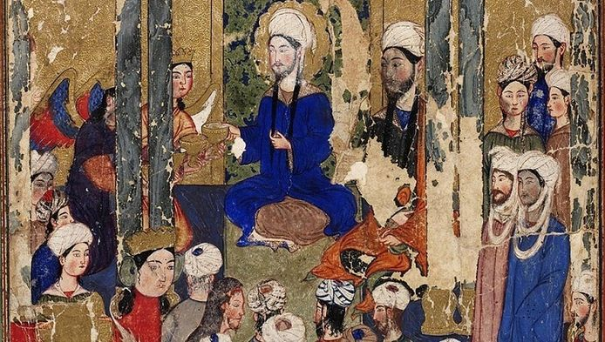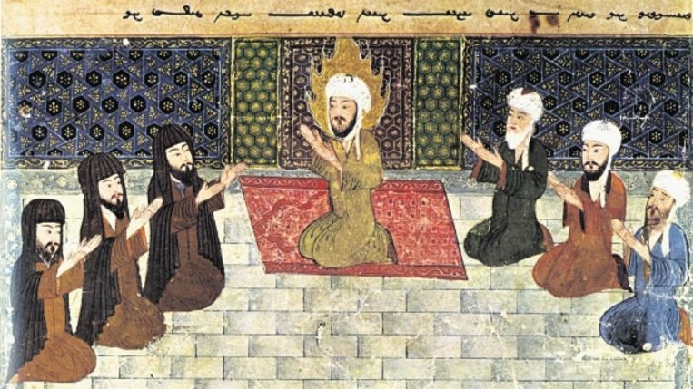
Sommigen zeggen dat van de profeet Mohammed geen afbeeldingen gemaakt mochten worden. Toch gebeurde dat wel

Islamitische kunst is over algemeen beeldloos.
Je vindt er geen afbeeldingen van mensen en dieren en al helemaal niet van Allah. Dat was verboden. Het zijn in het algemeen zich herhalende meetkundige vormen, waarin planten en/of sterren te herkennen zijn.

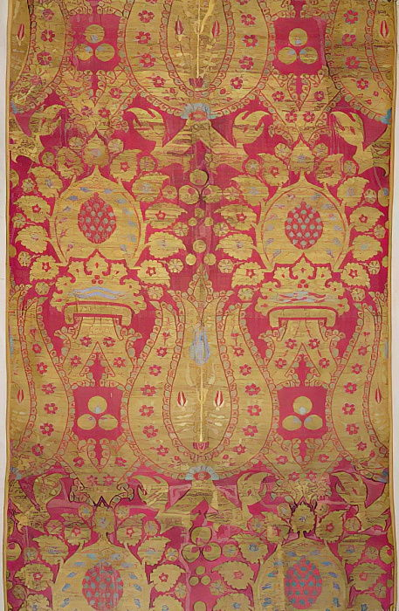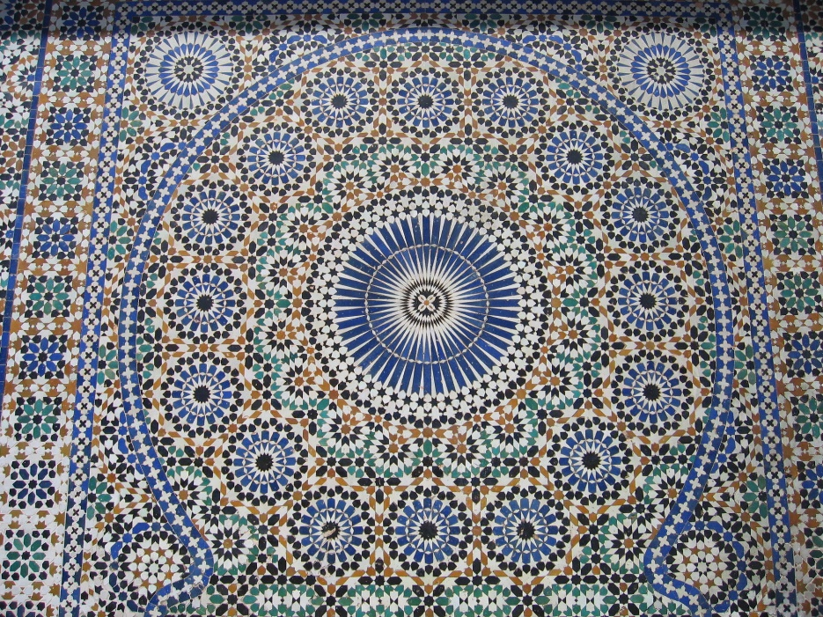

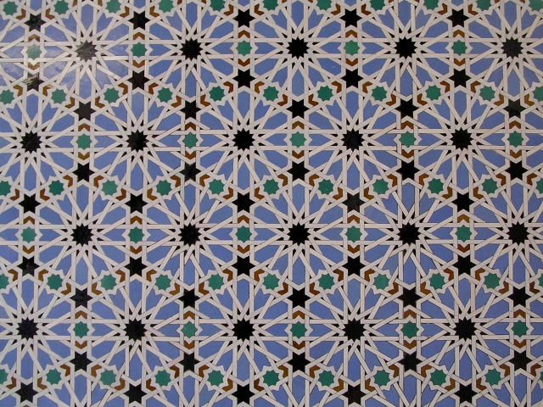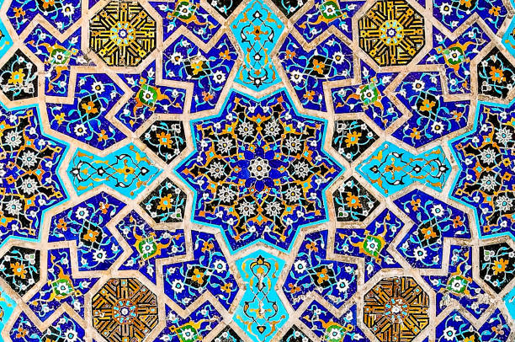
Enkele kenmerken:
- Sprookjesachtige uitstraling
- Symmetrie
- Het zijn tegeltjes, waarop de figuren doorlopen
Aan de kunstzinnige verwerking is een apart hoofdstuk gewijd.

Veel meer over Islamitische kunst vind je op de website onder het kopje kunstgeschiedenis 9e klas

Vragen:
- Wat kun je afleiden uit de “wonderen” die zich afspeelden rondom de geboorte van Mohammed? Wat zeggen die “wonderen” eigenlijk?
- Hoe heet het grote heiligdom van de Arabieren, waar ligt het en hoe ziet het er uit?
- a) Wat zijn de vijf grondpeilers van de Islam?
b) Hoe kwam Mohammed aan die vijf grond beginselen?
- Beschrijf het nachtelijke visioen dat hij had
- Wat is het belang van het jaar 622 na C. voor de Islamitische jaartelling? Wat speelde zich toen af?
- Wat wordt bedoeld met “religieus fanatisme” ?
- Wat wordt bedoeld met fatalisme?
0-0-0-0-0

